

Informe de Progreso del Proyecto

Programa de las Naciones Unidas para el Desarrollo-PNUD
Honduras

01003601 - "Fortalecimiento de las Capacidades Institucionales del FHIS"

13 de enero de 2026

Información general del proyecto.
Reporting Period | Octubre 2024- Enero 2026
Donor | Gobierno de Honduras
Country | Honduras
Project Title | Fortalecimiento de las Capacidades Institucionales del FHIS
Project ID  Outputs | 01003601
Implementing Partner | Fondo Hondureño de Inversión Social (FHIS)
Project Start Date | 30 de octubre 2024
Project End Date | 31 de diciembre 2026
[Year] Annual Work Plan Budget | USD$ 3,225,144.88
Total resources required | USD$ 3,225,144.88
Revenue received | - Regular USD 0.00  - Other  - Donor USD 3,225,144.88  - Trust Fund Cost Sharing USD 0.00  - Thematic Trust Fund C/S USD 0.00  - Special Activities USD 0.00  - EU funding USD 0.00  - Total USD 3,225,144.88
Unfunded budget | USD 0.00
UNDP Contact Person | Iván Zverzhanovski.  Representante Residente a.i  UNDP Honduras  ivan.zverzhanovski@undp.org  Tel: 2236 - 1300

- Antecedentes
En noviembre de 2024, el PNUD y el Fondo Hondureño de Inversión Social (FHIS) firmaron el proyecto bajo el código 01003601, con los objetivos, resultados y actividades, como a continuación se detalla:
Objetivo: Fortalecer las capacidades del FHIS de apoyar a sectores del desarrollo, como el sector educativo que ha sido históricamente apoyado por el FHIS desde la construcción hasta dotación de insumos y mobiliarios escolares en centros educativos a fin de que permita el acceso a educación digna. Así como el fortalecimiento tecnológicamente con software y hardware a través de equipo de cómputo.
Resultados:
- Fortalecimiento de la planificación integral en Centros Educativos a través de la creación de una unidad de formulación de Proyectos.
- Centros educativos fortalecidos a través del suministro de pupitres y otros insumos escolares.
- Fortalecimiento operativo a través de la dotación de equipo de computo
Acciones claves:
- Contratación de una empresa tercerizada para la contratación de 10 ingenieros con perfiles de formuladores y coordinadores de proyectos.
- Adquisición de pinturas para escuelas
- Adquisición de pupitres, pizarra y archiveros
- Adquisición de equipo de cómputo para funcionarios del FHIS.
En la última revisión del proyecto fueron solicitadas acciones adicionales como ser:
- Adquisición de vehículos
- Adquisición de unidad móvil
- Actualización del manual y ciclo de proyectos del FHIS
- Elaboración de manual y ciclo de proyecto para SEDECOAS
- Adquisición de bomba de agua
- Adquisición de promocionales
- Adquisición de Software Inteligencia Artificial y Capacitación en Inteligencia Artificial

- Revisión del Progreso
El proyecto presenta avances en aspectos técnicos y financieros. A nivel técnico, enmarcado en el plan de monitoreo y el plan de trabajo plurianual, el proyecto ha logrado:

Avances en actividades.

- Actividad 1. Contratación de una empresa tercerizada para la contratación de 10 ingenieros con perfiles de formuladores y coordinadores de proyectos.
Se lanzó el proceso y no se recibieron ofertas (por los tiempos tan justo para presentar ofertar y adjudicar), sin embargo, en vista que con la Secretaria de Desarrollo Económico (SDE) ya se cuenta con la misma modalidad se solicitó autorización a la gerencia de hacer una enmienda al contrato, pero en vista que no contábamos con una ampliación de plazo se había suspendido el proceso. Una vez ampliado el proyecto se retomó la contratación de la empresa tercerizada, esta queda lista para firmar enmienda y comenzar con la contratación del personal hasta diciembre 2026.

- Actividad 2. Adquisición de pinturas para escuelas
El proceso se lanzó como licitación pública se recibieron 3 ofertas de las cuales grupo Deware (pinturas americanas) fue el adjudicado, entregando un total de 6,930 galones de pinturas en azul, naranja y verde, así como kits de pinturas (brochas, felpas, manerales, extensores, bandejas). Las entregas fueron 50% en Tegucigalpa y 50% en San Pedro Sula.
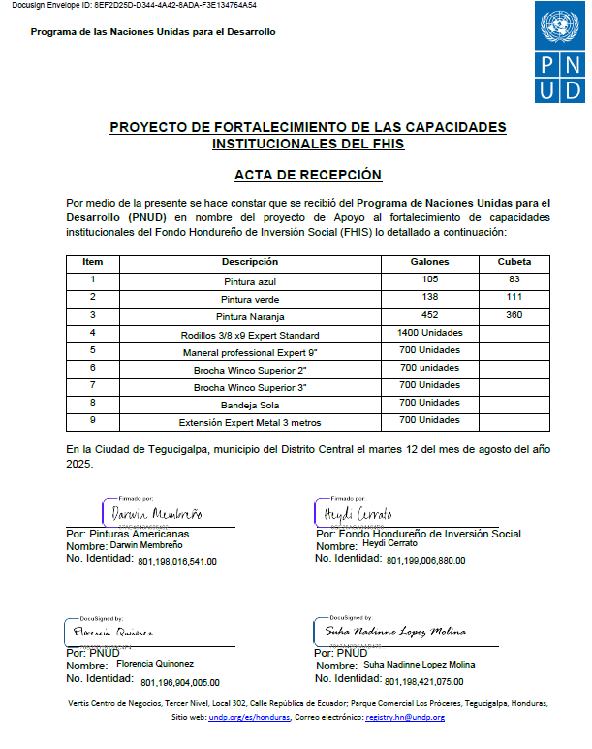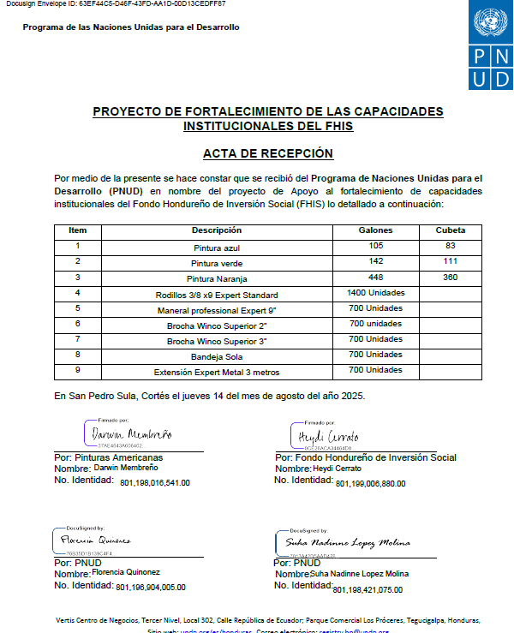
Se recibió una solicitud de parte de FHIS para adquirir 6,900 galones más de pintura en diferentes tonalidades de los mismos colores, por tanto se procedío hacer una contratacion directa en vista que fue un proceso con las mismas especificaciones en menos der 12 meses, entregando el segundo lote el 31 de octubre.
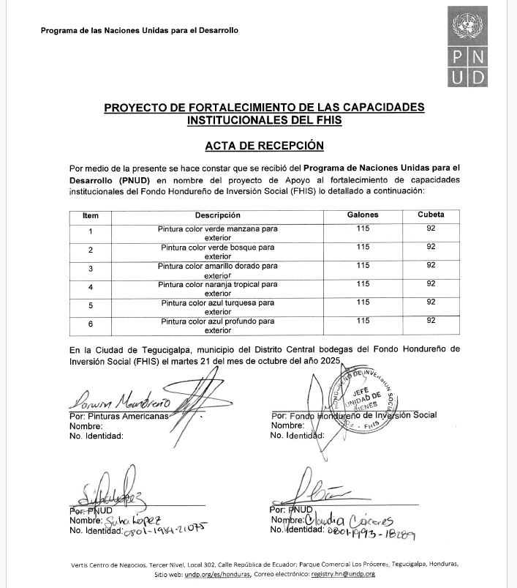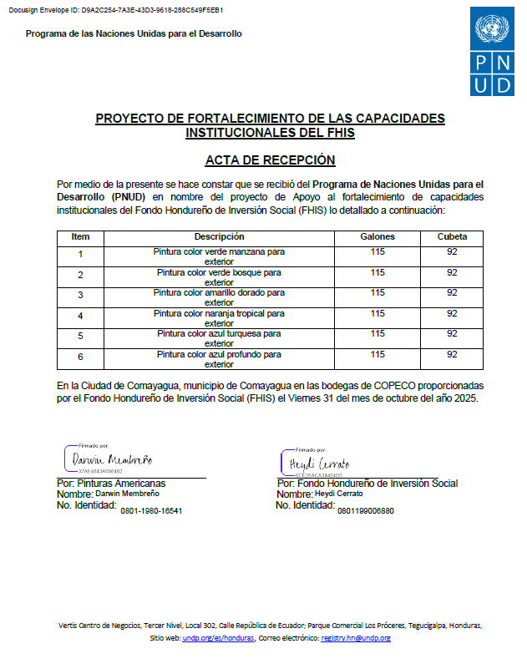

- Actividad 3 Adquisición de pupitres, pizarra y archiveros
El proceso se lanzó como licitación pública se recibieron 2 ofertas de las cuales Industrias y Comercializadora Arias fue el adjudicado, para entregar 2,958 pizarras, 28,155 pupitres, 959 archiveros, la adquisición del mobiliario fue complejo debido a inconvenientes de materia prima, falta de capacidad del proveedor y falta de capacidad de bodegas del FHIS.
Finalmente, el mobiliario fue recibido en su totalidad, distribuido en varias bodegas del FHIS a nivel nacional y una bodega del PNUD donde se encuentran 182 pupitres, 372 archiveros y 2,190 pizarras, que se espera sean entregados a los centros educativos, debido a que el FHIS no cuenta con bodega disponible y el nombramiento de Ministro y Director fue el 04 de marzo, se continúa pagando alquiler de bodega.

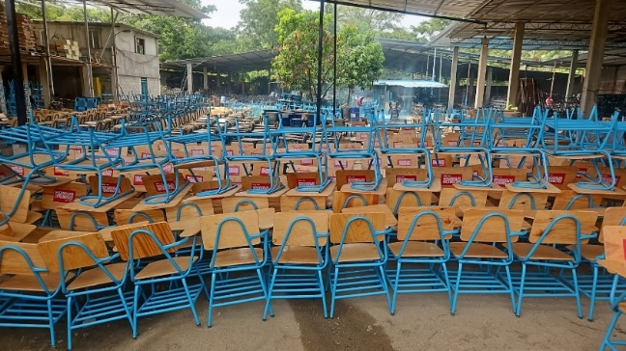

- Actividad 4 Adquisición de equipo de cómputo para funcionarios del FHIS.
Este proceso se lanzó en 3 ocasiones el proceso de licitación con métodos LTA acuerdo a largo plazo y licitación pública internacional, resultando como fracasado en su primer lanzamiento, en su segundo lanzamiento solo se adjudicó el ítem de pantallas interactivas, y en el 3 lanzamiento se logró adjudicar el resto de equipo (106 computadoras). Este equipo se recibió por parte del PNUD y se tendrá en custodia en la bodega, hasta que se tengan las instrucciones de las nuevas autoridades del FHIS.

- Ejecución Financiera
I. Plan de Trabajo Plurianual
ACTIVIDADES | Presupuesto Original
PREVISTAS | Descripción | Monto | Adquisición | Remanente | Propuesta Nuevo Proceso | Total
PREVISTAS | Presupuesto | (US$)
Producto 1: Fortalecimiento de la Planificación Integral en Centros Educativos a través de la Contratación de una Unidad de Formulación de Proyectos.
1.1 Fortalecimiento de la gestión del FHIS
1. Definición de los perfiles para la contratación de la unidad de formulación de proyectos | Contratación de empresa | 324,649.99 |  | 324,649.99 | 324,649.99 | 324,649.99
2. Contratación de Empresa de Tercerización para la conformación de la Unidad de Formulación de Proyecto con 10 ingenieros civiles y arquitectos
Sub Total 1.1 |  | 324,649.99 | 0.00 | 324,649.99 | 324,649.99 | 324,649.99
Producto 2: Centros educativos fortalecidos a través del suministro de pupitres y otros insumos escolares |  |  |  |  |  | .
2.1 Fortalecimiento de 150 Centros Educativos de nivel Básica
1. Definición de las especificaciones técnicas para adquisición de pupitres escolares | Mobiliario | 2,000,278 | 1,353,986.85 | 646,290.97 |  | 1,353,986.85
2. Adquisición de Pupitres Escolares, Pizarra, Archivero
3. Adquisición de Pinturas y Mano de Obra | Materiales | 287,039 | 247,613.83 | 39,425.07 |  | 247,613.83
4. Transporte de Mobiliario | Contratación de Servicio
Sub Total 2.1 |  | 2,287,316.72 | 1,601,600.68 | 685,716.05 | 0.00 | 1,601,600.68
Producto 3: Fortalecimiento operativo a través de la dotación de equipo de cómputo e impresoras
3.1 Fortalecimiento de Unidades y Direcciones del Fondo Hondureño de Inversión Social
1. Definición y de las especificaciones técnicas para adquisición de computadoras e impresoras | Equipo de Computo | 350,000.00 | 321,044.00 | 28,956.00 | 28,956.00 | 350,000.00
2. Adquisición de equipo de cómputo e impresoras
3. Adquisición de Vehículos (4) |  |  |  |  | 265,467.46 | 265,467.46
4. Mobiliario para Oficinas FHIS |  |  |  |  | 20,000.00 | 20,000.00
5. Adquisición de Promocionales FHIS |  |  |  |  | 13,728.30 | 13,728.30
6. Adquisición de bomba de agua |  |  |  |  | 11,520.29 | 11,520.29
3. Manual de Ciclo de Proyectos para SEDECOAS y Actualización del Manual de FHIS |  |  |  |  | 80,000.00 | 80,000.00
4. Software Inteligencia Artificial y Capacitación en Inteligencia Artificial |  |  |  |  | 211,000.00 | 211,000.00
Sub Total 3.1 |  | 350,000.00 | 321,044.00 | 28,956.00 | 630,672.05 | 951,716.05
Producto 4: Unidad de Gestión de Proyectos
Unidad de Coordinación del proyecto, costos directos asesoría PNUD, administración | Contractual | 89,600.00 | 89,600.00 |  | 84,000.00 | 173,600.00
 |  |  |  | 20,000.00 | 20,000.00 | 20,000.00
Evaluación Final | Consultor Internacional | 20,000.00
Sub Total 4.1 |  | 109,600.00 | 89,600.00 | 20,000.00 | 104,000.00 | 193,600.00
Subtotal Actividades |  | 3,071,566.71 | 2,012,244.68 | 1,059,322.04 | 1,059,322.04 | 3,071,566.72
Apoyo General a la Gestión (GMS 5%) |  | 153,578.34 | 100,612.23 | 52,966.10 | 52,966.10 | 153,578.34
Total Proyecto |  | 3,225,145.05 | 2,112,856.91 | 1,112,288.14 | 1,112,288.15 | 3,225,145.06
 | Actividades nuevas

- Actividades nuevas
De los procesos nuevos solicitados en noviembre 2025, se encuentran de la siguiente manera:
- Contratación de Empresa Tercerizada, está lista para firmar enmienda con Global Outsourcing, sin embargo, como hay un cambio de directores no se contaría con panel para entrevista, queda pendiente para toma de decisión de la nueva administración.
- Adquisición de vehículos y unidad móvil, no se han recibido las especificaciones técnicas solicitadas por parte del socio.
- Se recibieron las especificaciones de la bomba de agua, así como las respuestas a las consultas que hicieron los proveedores ofertantes, se compartieron con los oferentes estamos a la espera de las ofertas, sin embargo, la adquisición y entrega no se podrá realizar con la administración actual.
- Se recibieron los términos de referencia para la actualización de manual y ciclo de proyectos del FHIS, así como la creación del manual y ciclo de proyecto de SEDECOAS. Se están revisando para poder remitir a la unidad de adquisición y comenzar el proceso, sin embargo, SEDECOAS ha desaparecido y FHIS adscrita a la SIT, por tanto esta en actividad a consultar con las nuevas autoridades.
- Para el software en inteligencia artificial y capacitaciones, no se han recibido especificaciones técnicas ni términos de referencia por parte del FHIS.
Para los procesos anteriores, se recomienda revisar con las nuevas autoridades si estas actividades continuaran, así como la planificación de estas.
- Riesgos y problemas del proyecto.
- Se desconoce si las autoridades del periodo pasado terminaron de entregar el mobiliario escolar que tienen almacenado en todas las bodegas a nivel nacional, en las bodegas del PNUD se cuenta con mobiliario, así mismo se ha solicitado en múltiples ocasiones la información de los centros educativos beneficiados así como su matricula beneficiada, esto debemos reportar en los indicadores.
- Se tuvieron varios atrasos en la ejecución debido a retrasos en desembolsos, y demora en las respuestas por parte de FHIS a solicitudes de cada proceso.
- Se recibió mucha información incompleta.

- Lecciones Aprendidas
- Es importante hacer visitas puntuales a los proveedores para control de calidad, verificar capacidad, cumplimiento de condiciones.
- Es importante la comunicación constante entre FHIS y PNUD para lograr alcanzar los objetivos del proyecto.

